Министерство науки и высшего образования Российской Федерации
ФЕДЕРАЛЬНОЕ ГОСУДАРСТВЕННОЕ АВТОНОМНОЕ ОБРАЗОВАТЕЛЬНОЕ УЧРЕЖДЕНИЕ ВЫСШЕГО ОБРАЗОВАНИЯ
НАЦИОНАЛЬНЫЙ ИССЛЕДОВАТЕЛЬСКИЙ УНИВЕРСИТЕТ ИТМО
ОТЧЕТ
по Лабораторной работе № 5
«процедуры, функции, триггеры в PostgreSQL»
по дисциплине «Проектирование и реализация баз данных»
Обучающийся Николайчук Валерия
Факультет прикладной информатики
Группа K3242
Направление подготовки 09.03.03 Прикладная информатика
Образовательная программа Мобильные и сетевые технологии 2023
Преподаватель Говорова Марина Михайловна
Санкт-Петербург
2025/2026

Цель работы: овладеть практическими создания и использования процедур, функций и триггеров в базе данных PostgreSQL

Практическое задание:
- Создать 3 процедуры для индивидуальной БД согласно варианту (часть 4 ЛР 2). Допустимо использование IN/INOUT параметров. Допустимо создать авторские процедуры. (3 балла)
- Создать триггеры для индивидуальной БД согласно варианту:
Вариант 2.1. 10 триггеров по ИЗ.
Вариант 2.2. 7 оригинальных триггеров + модификация триггерной функции Части 2 практического занятия доп. баллы).

1.
Смотрю список всех бд
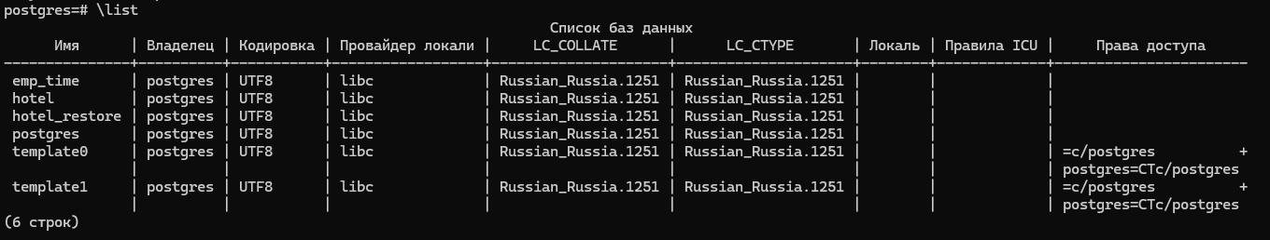
Выбираю нужную
Проверяю, что есть все таблицы
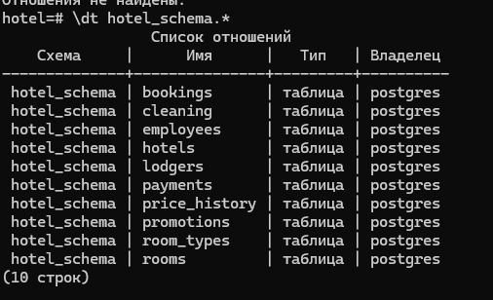

1. Тригер проверки дат
create or replace function hotel_schema. fn_check_booking()returns trigger as $$
begin
if new.check_out <= new.check_in then
return null;
end if;

return new;
end;
$$ language plpgsql;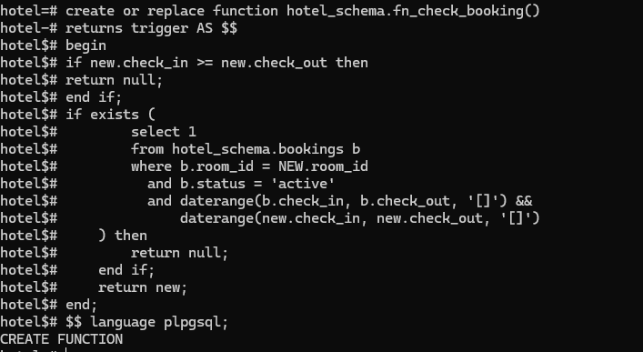
create trigger check_booking
before insert on hotel_schema.bookings
for each row
execute procedure hotel_schema. fn_check_booking();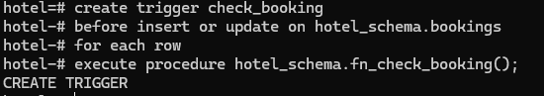

Проверка что всё работает
insert into hotel_schema.bookings (room_id, check_in, check_out, status)
values (1, '2025-01-01', '2025-01-03', 'active');
- верно вставилось всё корректно

-неверные даты не вставилось

- пересечение дат не вставилось

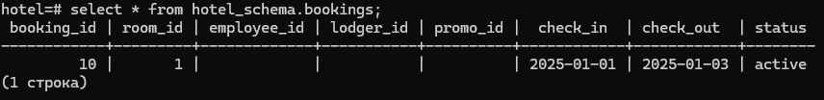
- проверка что все верно

2 Тригер запрета брони в прошлом
create or replace function hotel_schema.fn_check_booking_date()
returns trigger as $$
begin
if new.check_in < now() then
return null;
end if;
return new;
end;
$$ language plpgsql;

create trigger check_booking_date
before insert on hotel_schema.bookings
for each row
execute procedure hotel_schema.fn_check_booking_date();
Проверка

3 Тригер запрета удаления активной брони
create or replace function hotel_schema.fn_block_delete_active()
returns trigger as $$
begin
if old.status = 'active' then
return null;
end if;
return old;
end;
$$ language plpgsql;

create trigger block_delete_active
before delete on hotel_schema.bookings
for each row
execute procedure hotel_schema.fn_block_delete_active();
Проверка:
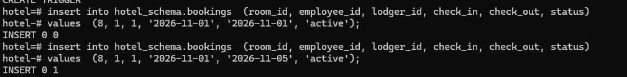

4 Тригер минимальной длительномти брони 1 день
create or replace function hotel_schema.fn_min_booking_duration()
returns trigger as $$
begin
if new.check_out - new.check_in < interval '1 day' then
return null;
end if;
return new;
end;
$$ language plpgsql;

create trigger min_booking_duration
before insert or update on hotel_schema.bookings
for each row
execute procedure hotel_schema.fn_min_booking_duration();
Проверка
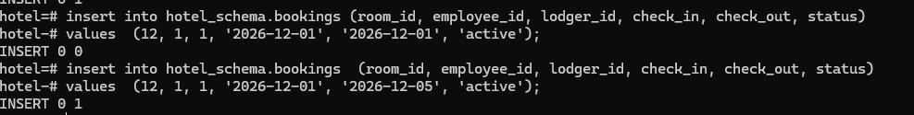

5 Тригер запрета бронирования одной комнаты двумя людьми
create or replace function hotel_schema.fn_single_active_booking()
returns trigger as $$
begin
if exists (
select 1
from hotel_schema.bookings b
where b.room_id = new.room_id
and b.status = 'active'
) then
return null;
end if;
return new;
end;
$$ language plpgsql;

create trigger single_active_booking
before insert on hotel_schema.bookings
for each row
execute procedure hotel_schema.fn_single_active_booking();
Проверка
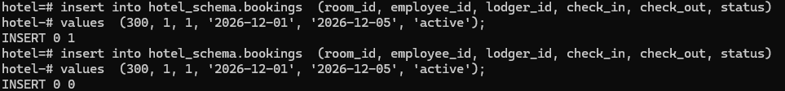

6 Тригер запрета изменения комнаты у активной брони
create or replace function hotel_schema.fn_block_room_change()
returns trigger as $$
begin
if old.status = 'active' and new.room_id <> old.room_id then
raise notice 'Изменение room_id запрещено для активных бронирований';
return null;
end if;
return new;
end;
$$ language plpgsql;

create trigger block_room_change
before update on hotel_schema.bookings
for each row
execute procedure hotel_schema.fn_block_room_change();

Проверка:
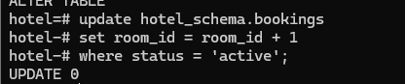

7 Тригер на запрет изменения статуса с active на canceled без причины
create or replace function hotel_schema.fn_block_status_change()
returns trigger as $$
begin
if old.status = 'active' and new.status = 'canceled' and new.room_id is null then
return null;
end if;
return new;
end;
$$ language plpgsql;

create trigger block_status_change
before update on hotel_schema.bookings
for each row
execute procedure hotel_schema.fn_block_status_change();
Проверка
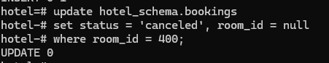

8 Триггер запрет пересечения брони по времени
create or replace function hotel_schema.fn_no_overlap_booking()
returns trigger as $$
begin
if exists (
select 1
from hotel_schema.bookings b
where b.room_id = new.room_id
and daterange(b.check_in, b.check_out, '[]')
&& daterange(new.check_in, new.check_out, '[]')
) then
return null;
end if;
return new;
end;
$$ language plpgsql;

create trigger no_overlap_booking
before insert or update on hotel_schema.bookings
for each row
execute procedure hotel_schema.fn_no_overlap_booking();
Проверка:
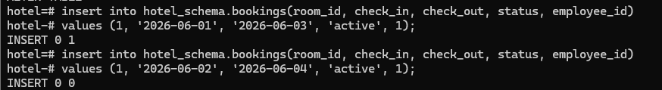

9 Триггер запрет бронирования слишком далёкой даты
create or replace function hotel_schema.fn_max_future_booking()
returns trigger as $$
begin
if new.check_in > now() + interval '1 year' then
return null;
end if;
return new;
end;
$$ language plpgsql;

create trigger max_future_booking
before insert on hotel_schema.bookings
for each row
execute procedure hotel_schema.fn_max_future_booking();

Проверка
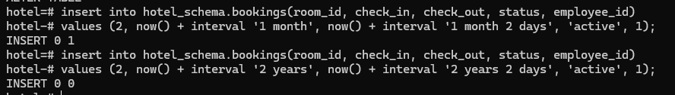

10 Триггер запрет бронирования без сотрудника
create or replace function hotel_schema.fn_check_employee_required()
returns trigger as $$
begin
if new.employee_id is null then
return null;
end if;
return new;
end;
$$ language plpgsql;

create trigger check_employee_required
before insert on hotel_schema.bookings
for each row
execute procedure hotel_schema.fn_check_employee_required();
Проверка:
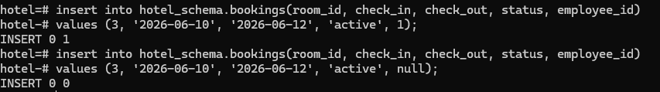

Модификация части 2 из практики
Начальный триггер
create or replace function fn_check_time_punch() returns trigger as $psql$
begin
if new.is_out_punch = (
select tps.is_out_punch
from time_punch tps
where tps.employee_id = new.employee_id
order by tps.id desc limit 1
) then
return null;
end if;
return new;
end;
$psql$ language plpgsql;

Улучшенный
create or replace function hotel_schema.fn_check_time_punch() returns trigger as $psql$
declare
last_state boolean;
begin
select t.is_out_punch
into last_state
from hotel_schema.time_punch t
where t.employee_id = new.employee_id
order by t.id desc
limit 1;

if last_state is not null then
if new.is_out_punch = last_state then
return null;
end if;
end if;

return new;
end;
$psql$ language plpgsql;
добавлена проверка, запрещающая повтор одного и того же действия подряд. Теперь не работает “вход → вход” или “выход → выход”.

Процедура 1 добавления бронирования
create or replace procedure hotel_schema.free_single_rooms_tomorrow()
language plpgsql
as $$
begin
raise notice 'Свободные одноместные номера на завтра:';

perform 1
from hotel_schema.rooms r
join hotel_schema.room_types rt on rt.type_id = r.type_id
where rt.persons = 1
and r.room_id not in (
select b.room_id
from hotel_schema.bookings b
where b.check_in <= current_date + 1
and b.check_out > current_date + 1
and b.status = 'active'
);
end;
$$;Проверка:
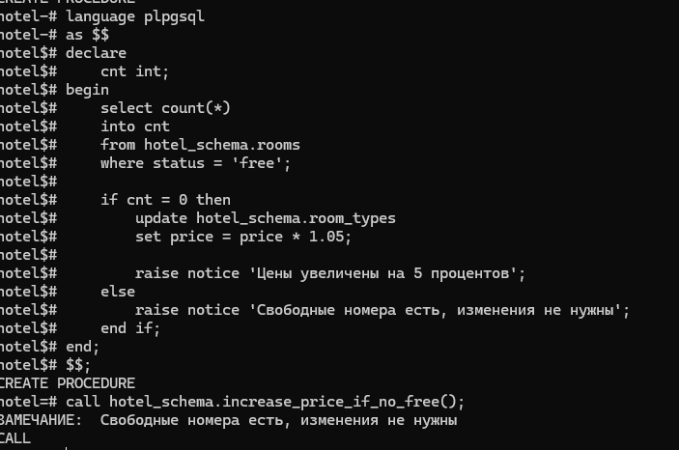

Процедура 2 отмены бронирования
create or replace procedure hotel_schema.free_single_rooms_tomorrow()
language plpgsqlas $$
declare
r_id int;
begin
raise notice 'Свободные одноместные номера на завтра:';

for r_id in
select r.room_id
from hotel_schema.rooms r
join hotel_schema.room_types rt on rt.type_id = r.type_id
where rt.number_of_seats = 1
and r.room_id not in (
select b.room_id
from hotel_schema.bookings b
where b.check_in <= current_date + 1
and b.check_out > current_date + 1
and b.status = 'active'
)
loop
raise notice 'room_id = %', r_id;
end loop;
end;
$$;
Проверка
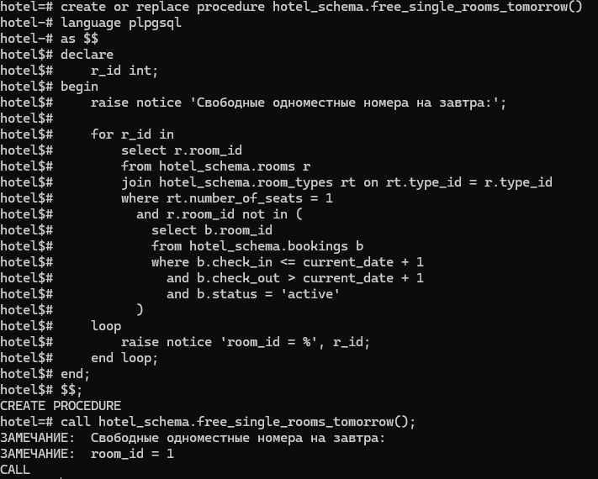
Процедура 3 изменения статуса бронирования
create or replace procedure hotel_schema.book_double_room(
p_check_in date,
p_days int,
p_lodger_id int
)
language plpgsql as $$
declare
v_room_id int;
begin
if p_days <= 0 or p_check_in < current_date then
return;
end if;
select r.room_id
into v_room_id
from hotel_schema.rooms r
join hotel_schema.room_types rt on rt.type_id = r.type_id
where rt.number_of_seats = 2
and r.room_id not in (
select b.room_id
from hotel_schema.bookings b
where b.status = 'active'
and b.check_in <= p_check_in + p_days
and b.check_out >= p_check_in
)
limit 1;
if v_room_id is null then
return;
end if;
insert into hotel_schema.bookings(
room_id,
lodger_id,
check_in,
check_out,
status
)
values (
v_room_id,
p_lodger_id,
p_check_in,
p_check_in + p_days,
'active'
);
end; $$;

Проверка:
До процедуры
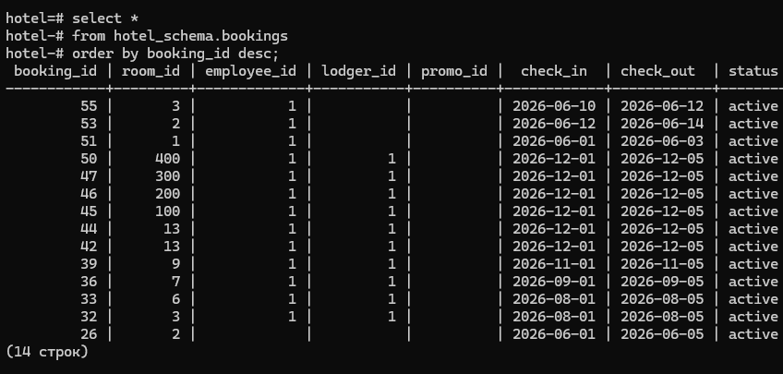
После
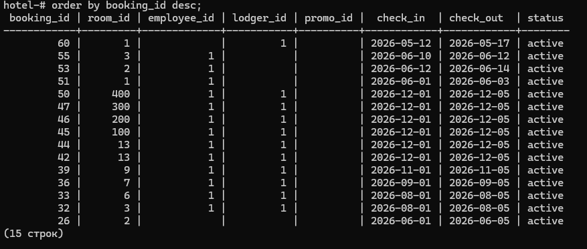

Вывод:
В ходе выполнения лабораторной работы я изучила создание и использование функций, процедур и триггеров в PostgreSQL. Были созданы триггеры.
Также была доработана триггерная функция из практического задания для проверки корректности входа и выхода сотрудников. В результате удалось предотвратить повтор одинаковых действий подряд, например «вход → вход» или «выход → выход».
В процессе выполнения работы были получены практические навыки работы с PL/pgSQL, создания триггерных функций и работы в консоли SQL Shell

